**Профилактика механической асфиксии у младенцев**

Рождение ребенка – это счастье и большая радость! С появлением малыша прибавляются заботы: организация правильного питания и ухода и обеспечение безопасности. Нередко причиной трагедии может стать механическая асфиксия (удушье) – острое нарушение проходимости дыхательных путей (сдавление или закрытие дыхательных путей пищей, мягкими или твердыми предметами, сдавлением шеи, грудной клетки и живота), которое может привести к смерти ребенка. В данной статье разберемся в возможных обстоятельствах механической асфиксии и мерах её предупреждения у детей раннего возраста.

Причины механической асфиксии:

1.Прикрытие дыхательных путей ребенка мягким предметом (подушкой, одеялом, игрушкой и др.).

2.Прикрытие дыхательных путей грудью матери во время кормления.

3.Попадание инородных тел в дыхательные пути (мелкие игрушки, пуговицы, кольца, монеты и т.д.).

4.Поперхивание и попадание молока не в пищевод ребенка, а в гортань, иногда бронхи.

5.Частые срыгивания.

6.Сдавление области шеи цепочками с крестиками (талисманами), тесьмой с соской.

Признаки механической асфиксии: достаточно продолжительная задержка дыхания (больше 20 сек.), связанная с механическим препятствием для дыхания, сопровождающаяся нарушением самочувствия, изменением цвета кожи (синюшность или бледность), выраженным снижением мышечного тонуса (резкое снижение, вялость).

Профилактика механической асфиксии:

1. Организация безопасного сна.

Детский матрас должен быть полужестким. Нельзя укладывать ребенка на мягкую перину. Вместо подушки используйте сложенную вчетверо пеленку. Вместо детского одеяла можно пользоваться специальным конвертом для сна, подобранным по росту ребенка. Не следует укрывать малыша большим "взрослым" одеялом, тем более пуховым.

Не пеленайте ребенка туго. Спать малыш должен на спине или на боку. Не используйте для поддержания ребенка на боку подушки, мягкие игрушки или свернутые одеяла и постельное белье.

Не безопасен совместный сон в одной кровати с родителями, другими детьми, домашними животными. Оптимальным будет поставить детскую кроватку впритык к родительской кровати и опустить боковую решетку. Вы будете в непосредственной близости от своего малыша, удобно ночью кормить кроху, а затем, не вставая, перекладывать его в кроватку.

2. Организация безопасного кормления.

Место для кормления ребенка должно быть комфортным. Поза кормящей матери должна быть удобной и достаточно расслабленной. Никто не должен отвлекать мать и ребенка.

Соблюдайте технику кормления. Не рекомендуется кормить детей лежа в своей постели, чтобы не уснуть. Кормящая мама должна спать не менее 8 часов в сутки, причем 1-2 часа днем.

Проверьте надежность бутылочки, насколько прочно прикреплена соска. Сделайте правильное отверстие в соске, так, чтобы смесь вытекала из соски частыми каплями (при переворачивании бутылочки вверх дном, со скоростью 1 капля в секунду).

Не следует также оставлять малыша наедине с бутылочкой во время кормления, он может захлебнуться.

После каждого кормления ребенку следует дать возможность отрыгнуть воздух, который он заглотил вместе с пищей. Для этого подержите малыша некоторое время вертикально и ни в коем случае не кладите сразу после кормления в кроватку, так как срыгиваемое молоко может попасть в дыхательные пути. Недоношенные или ослаблены дети могут срыгивать повторно, уже находясь в колыбельке. Головку лежащего младенца всегда поворачивайте набок. Если срыгивания частые и обильные - это повод для обращения к врачу.

При введении в прикорм ягод и фруктов также нужно проявить бдительность. Если у ребенка прорезался даже край зубика, то он начинает грызть предложенную твёрдую пищу. Как правило, это вызывает у ребёнка бурю эмоций, и он может вдохнуть кусочек пищи. Используйте ниблеры – специальные приспособления введения прикорма с силиконовой или текстильной сеточкой, которая не дает попадать кусочкам пищи в дыхательные пути ребёнка. Маленьким детям, которые испытывают проблемы с пережёвыванием и глотанием пищи, не рекомендуется давать: сосиски, леденцы и карамель, виноград (можно, только если разломить ягоду на части), орехи, сырую морковь, нарезанную кружочками, целые яблоки, попкорн.

4. Особое внимание следует уделить организации безопасного пространства, малыш с каждым днем растет и развивается, в зоне досягаемости детей раннего возраста не должно быть мелких предметов (монеты, колпачки, бусины, пуговицы, детали магнитного конструктора и т.д.), которые ребенок засунет в рот и впоследствии могут попасть в дыхательные пути (в трахею, бронхи).

Осматривайте все игрушки, они должны быть целыми, нельзя давать игрушки, имеющие детали, которые могут легко оторваться.

Не рекомендуется выбирать игрушки с длинными шнурками, бантами, которые могут привести к удушению. Любая плотная нить длиной более 15 сантиметров не должна находиться в поле досягаемости младенца. Малыши всё пробуют на зуб, это нужно учесть: если размер игрушки или ее деталь, меньше кулачка ребенка, он с легкостью засунет ее в рот и может подавиться, вдохнуть. Поэтому, чтобы избежать несчастного случая, обратите внимание на размер игрушек. Малышу до года не рекомендуется покупать игрушку, содержащую элементы размером меньше, чем 3 на 5,5 сантиметров. Не допускайте игру ребёнка с фантиками и полиэтиленовыми пакетами.

5. В период новорожденности не допускайте тугого пеленания – это нарушает движение грудной клетки и может спровоцировать асфиксию. При выборе одежды остановитесь на моделях без лент, шнурков, пуговиц и декоративных элементов (бусин, пайеток). Не надевайте на ребёнка шнурок или цепочку, ожерелья, кольца или браслеты. Никогда не вешайте пустышку на ленту или веревку вокруг шеи крохи. Область шеи должна быть свободной от посторонних предметов.

6. Организация безопасного купания.

Не оставляйте ребенка одного во время купания. Перед водными процедурами приготовьте все необходимые вещи и уложите их в пределах досягаемости вытянутой руки. Если Вы что-то забыли, то не оставляйте малыша одного, укутайте его в полотенце и возьмите с собой в комнату. В течение первых 5 месяцев пользуйтесь маленькой ванночкой. Когда ваш ребенок подрастёт и сможет мыться в большой ванне, используйте сиденье для ванны. Наливайте в ванну небольшое количество воды.

Действия родителей при асфиксии:

1. Немедленно вызовите скорую помощь;

2. Освободите дыхательные пути ребенка (распеленайте ребёнка, уберите предметы, закрывающие лицо и сдавливающие шею);

3. Обеспечьте доступ кислорода в комнату - откройте окно;

4. Если в ротовой полости ребенка виден инородный предмет (часть игрушки, фантик), попытайтесь его извлечь. Не пытайтесь извлекать предметы округлой формы либо застрявшую пищу, так вы можете протолкнуть их глубже в дыхательные пути;

- Расположите ребенка на своей руке (предплечье) так, чтобы лицо упиралось в ладонь, зафиксируйте пальцами головку ребенка, слегка наклоните тело вниз и произведите 5-6 касательных похлопывания по спинке ребенка (между лопатками);

- Охватив ребенка руками, перевернуть его на спинку (голова должна быть опущена ниже туловища) и 2-3 пальцами надавить 5 раз на центральную часть грудины (глубина надавливания 1-2 см.).

- Также можно, взяв ребенка за ножки, перевернуть его вниз головой и несколько раз хлопнуть по спинке;

Повторяйте эти действия до тех пор, пока инородное тело не выйдет из дыхательных путей. Будьте осторожны при удалении инородного тела изо рта младенца! Делайте это, если вы видите инородный предмет и уверены, что не затолкнёте его глубже в горло ребёнка.

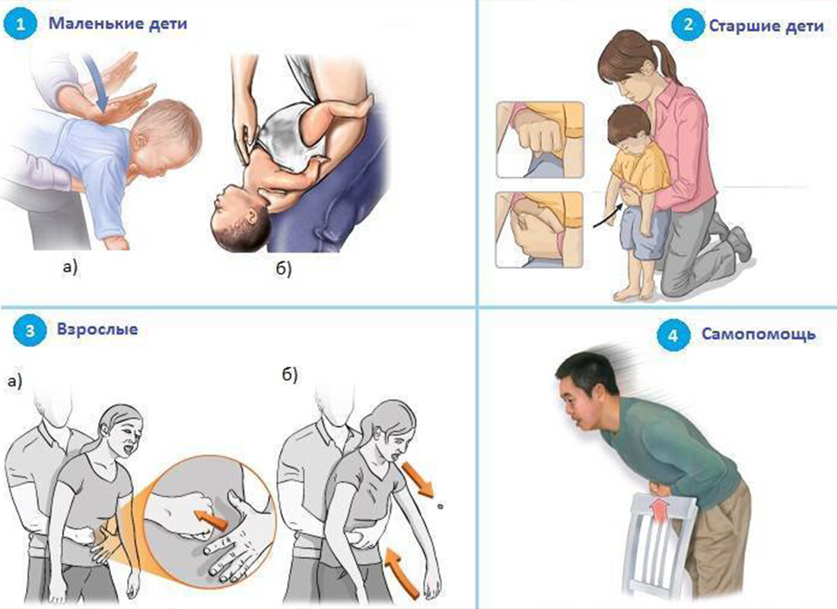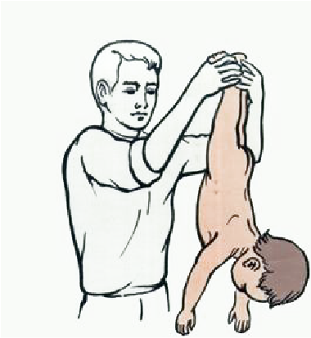

8. При остановке дыхания и отсутствии сердцебиения до приезда скорой помощи начинайте делать искусственное дыхание и одновременно массаж сердца, на 1 вдох 3 нажатия на основание грудины двумя пальцами (средним и указательным).

Помните, большинство несчастных случаев с детьми до года происходят по беспечности взрослых! Не оставляйте малыша без присмотра! Безопасная среда, здоровье и жизнь вашего ребёнка зависят от внимания родителей к мелочам. Правильно организованные бытовые условия и уход за малышом позволят получать радость от родительства и избежать страшной трагедии!